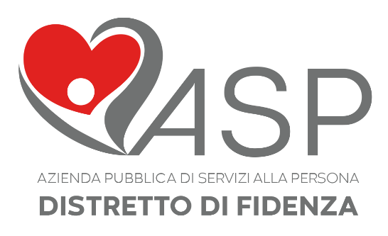/

Progetto “C.I.A.O. Con l'Italiano Andare Oltre”

Scheda materiale da inserire al punto 2.1 STRUMENTI

TITOLO | PDP BES
Autore  (scuola) | IC BUSSETO
Data di stesura | 27/03/2019
Destinatari - Utenti | Alunni con Bisogni educativi speciali temporanei che non ricadano nelle indicazioni della L.104 e della L.107
Abstract | Modello che integra i modelli PDP BES e PDP BES per stranieri, precedentemente in uso presso il nostro istituto comprensivo.
Indicazioni sull’utilizzo | E’ un modello dettagliato che ci si ripropone di utilizzare come arricchimento del fascicolo personale dell’alunno e come strumento per favorire il passaggio di informazioni da parte dei docenti da un ordine all’altro.  Contiene:  a. Dati anagrafici e Curriculum scolastico: percorso scolastico, strategie e strumenti utilizzati nel passato o nel precedente anno scolastico, interventi di specialistici e/o di strutture socio sanitarie del territorio, ecc.  b. L’analisi dei bisogni e del contesto (punti di forza e di debolezza non solo dell’alunno ma anche dell’ambiente di apprendimento)  c. Sezione dedicata alle competenze linguistiche degli alunni stranieri.  d. La programmazione degli interventi didattico – educativi e strategie di personalizzazione ed individualizzazione  e. Gli strumenti compensativi e le misure dispensative effettivamente usati  f. Le modalità di verifica e i criteri di valutazione.  f. Gli impegni assunti dalla famiglia e dallo studente, fondamentale per la collaborazione scuola – famiglia e per la responsabilizzazione dello studente.
Nome file o link | IC BUSSETO- PDP BES a.s. 2018/2019

Scheda compilata da Antonella Russo

